Міністерство освіти та науки України

Дніпропетровський національний університет ім. О. Гончара

Факультет прикладної математики

Кафедра обчислювальної математики та математичної кібернетики

**ЗВІТ З КОНТРОЛЬНОЇ МОДУЛЬНОЇ РОБОТИ**

з курсу

**«Методи обчислень»**

на тему

“ **Методи розв’язування нелінійних рівнянь**”

Виконав:

ст. гр. ПМ-14-1

Глущук Р. В.

Перевірив(-ла):

доц. Тонкошкур І.С.

м. Дніпро, 2016 р.

Зміст

Постановка задачі 3

ТЕОРЕТИЧНА ЧАСТИНА 4

1. Загальні поняття та визначення 4

2. Принципи розв’язання нелінійних рівнянь на ЕОМ 4

3 Чисельні методи уточнення коренів 8

3.1 Метод половинного ділення 9

3.2 Метод хорд 10

3.3 Метод Ньютона (метод дотичних) 13

3.4 Комбінований метод 16

3.5 Метод ітерацій (метод послідовних наближень) 18

ПРАКТИЧНА ЧАСТИНА 21

1. Розробка інтерфейсу прикладної програми 21

2. Проектування об’єктно-орієнтованої моделі обробки, збереження та організації вхідних даних 21

3. Реалізація алгоритмів уточнення коренів рівнянь на заданому проміжку 21

4. Інструкція користувачеві 21

Список літератури 22

# Постановка задачі

Задано алгебраїчне рівняння *Pn*(*x*) = 0 з дійсними коефіцієнтами та трансцендентне рівняння *f*(*x*) = 0.

1. Використовуючи теорему Штурма відокремити дійсні корені алгебраїчного рівняння.
2. Розробити підпрограми уточнення відокремлених коренів такими ітераційними методами:

1) метод ділення навпіл,

2) метод простої ітерації,

3) метод дотичних(Ньютона),

4) метод хорд.

1. Трансцендентне рівняння розв’язати за допомогою методу Ньютона.
2. За допомогою розроблених та відлагоджених підпрограм добути розв’язки конкретних рівнянь з заданою точністю ε (ε =10−5).
3. Провести аналіз результатів.

# ТЕОРЕТИЧНА ЧАСТИНА

## 1. Загальні поняття та визначення

     При вирішенні практичних інженерних задач часто доводиться зустрічатися з розв’язанням рівнянь виду

http://posibnyky.vntu.edu.ua/met/m1_t1_lecture4_src/m1_t1_lecture4_image001.png,     (1)

     або http://posibnyky.vntu.edu.ua/met/m1_t1_lecture4_src/m1_t1_lecture4_image003.png     (2)

де http://posibnyky.vntu.edu.ua/met/m1_t1_lecture4_src/m1_t1_lecture4_image005.png, http://posibnyky.vntu.edu.ua/met/m1_t1_lecture4_src/m1_t1_lecture4_image007.png та http://posibnyky.vntu.edu.ua/met/m1_t1_lecture4_src/m1_t1_lecture4_image009.png– нелінійні функції, визначені на деякій числовій множині http://posibnyky.vntu.edu.ua/met/m1_t1_lecture4_src/m1_t1_lecture4_image011.png, яка називається областю допустимих значень рівняння.

     Рівняння виду (1) або (2) називаються нелінійними рівняннями. Всі нелінійні рівняння можна поділити на алгебраїчні та трансцендентні (рис. 1)

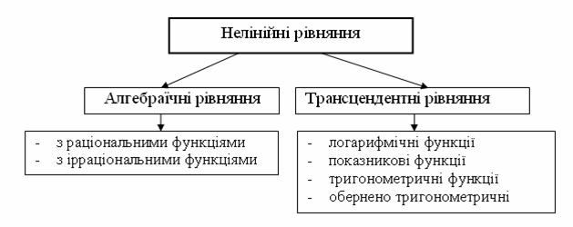

Рисунок 1 – Класифікація нелінійних рівнянь

Функція називається *алгебраїчною*, якщо для отримання значення функції на заданій множині *Х* потрібно здійснити арифметичні операції та піднесення в степінь з раціональним або ірраціональним показником. Рівняння, які містять алгебраїчні функції називаються *нелінійними алгебраїчними рівняннями*.

До *трансцендентних* функцій відносять всі неалгебраїчні функції: показникові *ах*, логарифмічні http://posibnyky.vntu.edu.ua/met/m1_t1_lecture4_src/m1_t1_lecture4_image015.png,http://posibnyky.vntu.edu.ua/met/m1_t1_lecture4_src/m1_t1_lecture4_image017.png, тригонометричні *sin x*, *cos x, tgx, ctgx*, обернені тригонометричні http://posibnyky.vntu.edu.ua/met/m1_t1_lecture4_src/m1_t1_lecture4_image019.png та інші.

Нелінійні рівняння, які містять трансцендентні функції називаються *нелінійними трансцендентними рівняннями*.

*Розв’язком* нелінійного рівняння на ЕОМ називається вектор http://posibnyky.vntu.edu.ua/met/m1_t1_lecture4_src/m1_t1_lecture4_image021.png, координати якого http://posibnyky.vntu.edu.ua/met/m1_t1_lecture4_src/m1_t1_lecture4_image023.png при підстановці в початкове рівняння перетворює його в тотожність.

В нелінійному рівнянні виду

http://posibnyky.vntu.edu.ua/met/m1_t1_lecture4_src/m1_t1_lecture4_image025.png                    (3)

*і*-та координата вектора http://posibnyky.vntu.edu.ua/met/m1_t1_lecture4_src/m1_t1_lecture4_image027.png називається *і*- тим коренем рівняння, а *а1, а2, …, ат* - коефіцієнтами рівняння (3).

## 2. Принципи розв’язання нелінійних рівнянь на ЕОМ

Процес розв’язання нелінійних рівнянь вигляду (1) або (2) на ЕОМ розбивається на два етапи:

1. Відокремлення коренів.
2. Уточнення коренів.

Перший етап іноді можна виконувати вручну, другий же виконується за допомогою спеціальних методів уточнення коренів та програм. Розглянемо особливості етапу відокремлення коренів.

**Відокремлення коренів**

Корінь http://posibnyky.vntu.edu.ua/met/m1_t1_lecture4_src/m1_t1_lecture4_image029.png рівняння http://posibnyky.vntu.edu.ua/met/m1_t1_lecture4_src/m1_t1_lecture4_image031.png, вважається відокремленим на відрізку http://posibnyky.vntu.edu.ua/met/m1_t1_lecture4_src/m1_t1_lecture4_image032.png, якщо на цьому відрізку дане рівняння не має інших коренів.

*Відокремити корені* – це означає розбити всю область допустимих значень http://posibnyky.vntu.edu.ua/met/m1_t1_lecture4_src/m1_t1_lecture4_image034.png(ОДЗ) на відрізки, в кожному з яких міститься один корінь (рис 2). Відокремлення коренів можна здійснити двома способами – *графічним* та *аналітичним*.

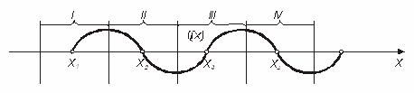

     Рисунок 2 – Приклад розбиття ОДЗ на відрізки з єдиним коренем

***Графічний метод***. Будують графік функції http://posibnyky.vntu.edu.ua/met/m1_t1_lecture4_src/m1_t1_lecture4_image038.png для рівняння виду http://posibnyky.vntu.edu.ua/met/m1_t1_lecture4_src/m1_t1_lecture4_image040.png або представляють рівняння у вигляді http://posibnyky.vntu.edu.ua/met/m1_t1_lecture4_src/m1_t1_lecture4_image042.png та будують графіки функцій http://posibnyky.vntu.edu.ua/met/m1_t1_lecture4_src/m1_t1_lecture4_image044.png та http://posibnyky.vntu.edu.ua/met/m1_t1_lecture4_src/m1_t1_lecture4_image046.png. Значення дійсних коренів рівняння є абсцисами точок перетину графіка функції http://posibnyky.vntu.edu.ua/met/m1_t1_lecture4_src/m1_t1_lecture4_image048.png з віссю http://posibnyky.vntu.edu.ua/met/m1_t1_lecture4_src/m1_t1_lecture4_image050.png або абсцисами точок перетину графіків функцій http://posibnyky.vntu.edu.ua/met/m1_t1_lecture4_src/m1_t1_lecture4_image052.png та http://posibnyky.vntu.edu.ua/met/m1_t1_lecture4_src/m1_t1_lecture4_image054.png. Відрізки, в яких знаходиться тільки по одному кореню, легко знаходяться наближено.

***Приклад 1***. Знайти наближено графічним способом корені рівняння *http://posibnyky.vntu.edu.ua/met/m1_t1_lecture4_src/m1_t1_lecture4_image056.png*.

***Розв’язок.*** Перепишемо рівняння наступним чином: http://posibnyky.vntu.edu.ua/met/m1_t1_lecture4_src/m1_t1_lecture4_image058.pngФункції в лівій і правій частині рівняння мають спільну область визначення: інтервал http://posibnyky.vntu.edu.ua/met/m1_t1_lecture4_src/m1_t1_lecture4_image060.png. Тому будемо шукати корені саме на цьому інтервалі.

Будуємо графіки функцій http://posibnyky.vntu.edu.ua/met/m1_t1_lecture4_src/m1_t1_lecture4_image062.png і http://posibnyky.vntu.edu.ua/met/m1_t1_lecture4_src/m1_t1_lecture4_image064.png (рис. 3).

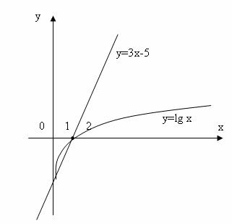

     Рисунок 3 – Графічна інтерпретація прикладу 1

Пряма http://posibnyky.vntu.edu.ua/met/m1_t1_lecture4_src/m1_t1_lecture4_image068.pngперетинає логарифмічну криву в двох точках з абсцисами *х1http://posibnyky.vntu.edu.ua/met/m1_t1_lecture4_src/m1_t1_lecture4_image069.png0.00001 і х2http://posibnyky.vntu.edu.ua/met/m1_t1_lecture4_src/m1_t1_lecture4_image071.png1.75*. На рисунку 4 важко показати перетин графіків цих двох функцій в першій точці, але, враховуючи, що нижня вітка логарифмічної кривої необмежено прямує до осі *Оу*, можливо уявити, що перетин цих двох графіків пройде поблизу точки перетину графіка функції http://posibnyky.vntu.edu.ua/met/m1_t1_lecture4_src/m1_t1_lecture4_image068.png і осі *Оу*. Абсциса точки перетину наближено дорівнює *0.00001*. Отже корені рівняння *х1http://posibnyky.vntu.edu.ua/met/m1_t1_lecture4_src/m1_t1_lecture4_image073.png0.00001* і *х2http://posibnyky.vntu.edu.ua/met/m1_t1_lecture4_src/m1_t1_lecture4_image071.png1.75*.



     Рисунок 4 – Графічна інтерпретація прикладу 1

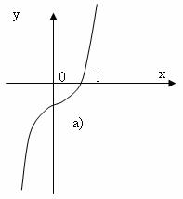

     Рисунок 5.a – Графічна інтерпретація прикладу 2

***Приклад 2.*** Розв’язати графічно рівняння *х3-2х2+2х-1=0.*

***Розв’язок.****Перший спосіб*: Побудуємо графік функції *y=x3-2x2+2x-1* і визначимо абсциси точок перетину цього графіка з віссю *Ох*. Крива перетинає *Ох* в точці *х=1*, звідси витікає, що рівняння має один корінь (рис.5.а). (Відмітимо, що алгебраїчне рівняння третього степеня має один або три дійсних кореня. Так як крива перетинає вісь абсцис тільки в одній точці, то дане рівняння має тільки один дійсний корінь. Інші два кореня - комплексні.)

*Другий спосіб*: Представимо дане рівняння в вигляді *х3=2х2-2х+1* і побудуємо графіки функцій *y=х3* і *y=2х2-2х+1*. Знайдемо абсцису точки перетину цих графіків; отримаємо *х=1* (рис.5.б), або область, де знаходиться точка перетину (тобто корінь рівняння).

***Приклад 3.*** Знайти графічно корені рівняння http://posibnyky.vntu.edu.ua/met/m1_t1_lecture4_src/m1_t1_lecture4_image076.png.

***Розв’язок.*** Будуємо графіки функцій http://posibnyky.vntu.edu.ua/met/m1_t1_lecture4_src/m1_t1_lecture4_image078.png та http://posibnyky.vntu.edu.ua/met/m1_t1_lecture4_src/m1_t1_lecture4_image080.png. Ці графіки перетинаються в двох точках, абсциси яких рівні. Дане рівняння має два кореня http://posibnyky.vntu.edu.ua/met/m1_t1_lecture4_src/m1_t1_lecture4_image082.png та http://posibnyky.vntu.edu.ua/met/m1_t1_lecture4_src/m1_t1_lecture4_image084.png. (рис.6).

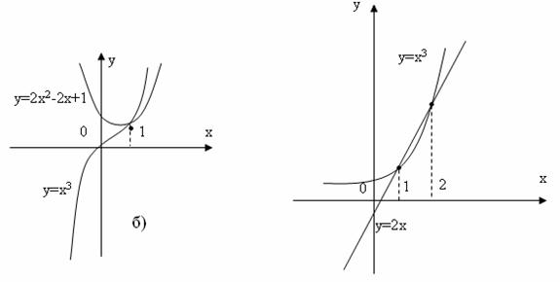

     Рисунок 5.б – Графічна      Рисунок 6 – Графічна

     інтерпретація прикладу 2     інтерпретація прикладу 3

***Аналітичний метод.*** Аналітично корні рівняння http://posibnyky.vntu.edu.ua/met/m1_t1_lecture4_src/m1_t1_lecture4_image088.png можна відокремити, використовуючи деякі властивості функцій та однією з розглянутих нижче теорем.

***Теорема 1***. Якщо функція http://posibnyky.vntu.edu.ua/met/m1_t1_lecture4_src/m1_t1_lecture4_image089.png неперервна на відрізку http://posibnyky.vntu.edu.ua/met/m1_t1_lecture4_src/m1_t1_lecture4_image091.png і приймає на кінцях цього відрізку значення різних знаків, то всередині відрізка http://posibnyky.vntu.edu.ua/met/m1_t1_lecture4_src/m1_t1_lecture4_image093.png існує хоча б один корінь рівняння http://posibnyky.vntu.edu.ua/met/m1_t1_lecture4_src/m1_t1_lecture4_image095.png (рис.7).

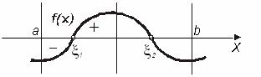

     Рисунок 7 – Графічна інтерпретація теореми 1

***Теорема 2.*** Якщо функція http://posibnyky.vntu.edu.ua/met/m1_t1_lecture4_src/m1_t1_lecture4_image099.png неперервна та монотонна на відрізку http://posibnyky.vntu.edu.ua/met/m1_t1_lecture4_src/m1_t1_lecture4_image101.png і приймає на кінцях відрізка значення різних знаків, то всередині відрізка http://posibnyky.vntu.edu.ua/met/m1_t1_lecture4_src/m1_t1_lecture4_image103.png існує корінь рівняння http://posibnyky.vntu.edu.ua/met/m1_t1_lecture4_src/m1_t1_lecture4_image104.png, і цей корінь єдиний (рис.8.а).

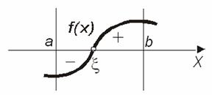

     Рисунок 8.а – Графічна інтерпретація теореми 2

***Теорема 3.*** Якщо функція http://posibnyky.vntu.edu.ua/met/m1_t1_lecture4_src/m1_t1_lecture4_image108.png неперервна на відрізку http://posibnyky.vntu.edu.ua/met/m1_t1_lecture4_src/m1_t1_lecture4_image110.png і приймає на кінцях цього відрізку значення різних знаків, а похідна http://posibnyky.vntu.edu.ua/met/m1_t1_lecture4_src/m1_t1_lecture4_image111.png зберігає постійний знак всередині відрізка, то всередині відрізка існує єдиний корінь рівняння http://posibnyky.vntu.edu.ua/met/m1_t1_lecture4_src/m1_t1_lecture4_image113.png (рис.8.б).

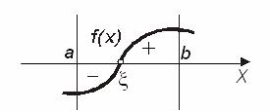

     Рисунок 8.б – Графічна інтерпретація теореми 3

***Для відокремлення коренів аналітичним методом*** можна рекомендувати наступний алгоритм:

1. Дослідити дане рівняння на монотонність і неперервність, визначити область допустимих та граничних значень.

2. Знайти http://posibnyky.vntu.edu.ua/met/m1_t1_lecture4_src/m1_t1_lecture4_image117.png – першу похідну, прирівняти її до нуля та знайти критичні точки.

3. Скласти таблицю знаків функції http://posibnyky.vntu.edu.ua/met/m1_t1_lecture4_src/m1_t1_lecture4_image119.png, використовуючи для http://posibnyky.vntu.edu.ua/met/m1_t1_lecture4_src/m1_t1_lecture4_image121.png значення критичних точок, граничних значень з ОДЗ і точок, отриманих на першому кроці при аналізі даного рівняння.

4. Визначити інтервали, на кінцях яких функція приймає значення протилежних знаків. Всередині цих інтервалів існує по одному і тільки одному кореню.

***Приклад 4***. Відокремити корені рівняння *x3+3x2-24x+1=0*

Розв’язок.

1. ОДЗ рівняння (-http://posibnyky.vntu.edu.ua/met/m1_t1_lecture4_src/m1_t1_lecture4_image123.png)

2. Визначимо першу похідну функції f(x): f'(x)=3x2+6x-24 та критичні точки, для чого f'(x)=0: x1=-4; x2=2

3. Складемо таблицю знаків виду

|  |  |  |  |  |
| --- | --- | --- | --- | --- |
| x | *-http://posibnyky.vntu.edu.ua/met/m1_t1_lecture4_src/m1_t1_lecture4_image125.png* | -4 | *2* | +http://posibnyky.vntu.edu.ua/met/m1_t1_lecture4_src/m1_t1_lecture4_image125.png |
| *Sign f(x)* | - | *+* | - | *+* |

В результаті аналізу таблиці отримаємо три відрізка на яких функція змінює знак: *(- http://posibnyky.vntu.edu.ua/met/m1_t1_lecture4_src/m1_t1_lecture4_image125.png,-4], [-4,2], [2, http://posibnyky.vntu.edu.ua/met/m1_t1_lecture4_src/m1_t1_lecture4_image125.png).*

Розширимо таблицю, щоб отримати точні значення кінців відрізків

|  |  |  |  |  |  |  |  |  |  |  |  |  |  |  |
| --- | --- | --- | --- | --- | --- | --- | --- | --- | --- | --- | --- | --- | --- | --- |
| *x* | *-http://posibnyky.vntu.edu.ua/met/m1_t1_lecture4_src/m1_t1_lecture4_image125.png* | *-7* | *-6* | *-5* | *-4* | *-3* | *-2* | *-1* | *0* | *1* | *2* | *3* | *4* | *+http://posibnyky.vntu.edu.ua/met/m1_t1_lecture4_src/m1_t1_lecture4_image125.png* |
| *Sign f(x)* | *-* | *-* | *+* | *+* | *+* | *+* | *+* | *+* | *+* | *-* | *-* | *-* | *+* | *+* |

Аналіз таблиці дозволяє обрати три відрізка, на яких функція f(x) змінює знак.

4. Наступним етапом дослідження рівняння на ЕОМ є етап уточнення значення кореня з заданою http://posibnyky.vntu.edu.ua/met/m1_t1_lecture4_src/m1_t1_lecture4_image127.png на кожному відрізку.

## 3 Чисельні методи уточнення коренів

Розглянемо суть другого етапу наближеного розв’язання нелінійних рівнянь – *уточнення коренів*, тобто доведення їх до заданого степеню точності. Для уточнення коренів нелінійного рівняння з заданою похибкою http://posibnyky.vntu.edu.ua/met/m1_t1_lecture4_src/m1_t1_lecture4_image129.png на деякому відрізку http://posibnyky.vntu.edu.ua/met/m1_t1_lecture4_src/m1_t1_lecture4_image131.png на ЕОМ в інженерній практиці найбільш широко використовують:

•  метод половинного ділення (метод бісекції);

•  метод хорд (метод пропорційних частин);

•  метод дотичних (метод Ньютона);

•  комбінований метод (метод хорд та дотичних);

•  метод ітерацій (метод послідовних наближень).

Всі ці методи являються ітераційними, тобто побудовані на алгоритмах, в яких одна з їх частин повторюється багаторазово, при чому кількість повторень залежить від початкових даних (від задано( користувачем похибки, від відрізка дослідження та інше).

Розглянемо особливості цих методів та алгоритмів, на яких вони базуються.

### 3.1 Метод половинного ділення

*Постановка задачі*

Нехай маємо рівняння http://posibnyky.vntu.edu.ua/met/m1_t1_lecture4_src/m1_t1_lecture4_image132.png, де http://posibnyky.vntu.edu.ua/met/m1_t1_lecture4_src/m1_t1_lecture4_image133.png – неперервна, монотонна нелінійна функція, яка має на відрізку http://posibnyky.vntu.edu.ua/met/m1_t1_lecture4_src/m1_t1_lecture4_image135.png єдиний корінь http://posibnyky.vntu.edu.ua/met/m1_t1_lecture4_src/m1_t1_lecture4_image137.png, тобто добуток http://posibnyky.vntu.edu.ua/met/m1_t1_lecture4_src/m1_t1_lecture4_image139.png, причому http://posibnyky.vntu.edu.ua/met/m1_t1_lecture4_src/m1_t1_lecture4_image141.png, де http://posibnyky.vntu.edu.ua/met/m1_t1_lecture4_src/m1_t1_lecture4_image143.png – задана похибка обчислень. Потрібно знайти значення кореня http://posibnyky.vntu.edu.ua/met/m1_t1_lecture4_src/m1_t1_lecture4_image145.png з заданою похибкою http://posibnyky.vntu.edu.ua/met/m1_t1_lecture4_src/m1_t1_lecture4_image146.png (рис. 9).

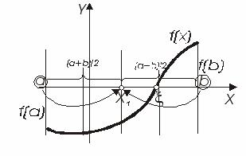

     Рисунок 9 – Графічна інтерпретація методу половинного ділення

Алгоритм методу (рис.9) оснований на багатократному ділені навпіл і звужуванні досліджуваного відрізка http://posibnyky.vntu.edu.ua/met/m1_t1_lecture4_src/m1_t1_lecture4_image149.png, який отримали в результаті попереднього дослідження функції http://posibnyky.vntu.edu.ua/met/m1_t1_lecture4_src/m1_t1_lecture4_image151.png (відокремлення коренів).

Метод половинного ділення – це найпростіший метод уточнення кореня рівняння. Він сходиться для будь-яких неперервних функцій http://posibnyky.vntu.edu.ua/met/m1_t1_lecture4_src/m1_t1_lecture4_image153.png, в тому числі недиференційованих. Швидкість сходження невелика

http://posibnyky.vntu.edu.ua/met/m1_t1_lecture4_src/m1_t1_lecture4_image154.png.

***Алгоритм методу***

1. На відрізку http://posibnyky.vntu.edu.ua/met/m1_t1_lecture4_src/m1_t1_lecture4_image156.png вибираємо точку http://posibnyky.vntu.edu.ua/met/m1_t1_lecture4_src/m1_t1_lecture4_image157.png, яка розділяє його на два рівних відрізки http://posibnyky.vntu.edu.ua/met/m1_t1_lecture4_src/m1_t1_lecture4_image159.png і http://posibnyky.vntu.edu.ua/met/m1_t1_lecture4_src/m1_t1_lecture4_image161.png, довжина яких рівна і знаходиться за формулою

http://posibnyky.vntu.edu.ua/met/m1_t1_lecture4_src/m1_t1_lecture4_image163.png

2. Перевіряємо чи http://posibnyky.vntu.edu.ua/met/m1_t1_lecture4_src/m1_t1_lecture4_image165.png, якщо так, то http://posibnyky.vntu.edu.ua/met/m1_t1_lecture4_src/m1_t1_lecture4_image167.png – точний корінь початкового рівняння і переходимо до пункту 6.

3. У випадку, коли http://posibnyky.vntu.edu.ua/met/m1_t1_lecture4_src/m1_t1_lecture4_image169.png, то з двох отриманих відрізків http://posibnyky.vntu.edu.ua/met/m1_t1_lecture4_src/m1_t1_lecture4_image171.png і http://posibnyky.vntu.edu.ua/met/m1_t1_lecture4_src/m1_t1_lecture4_image173.png вибираємо той, на кінцях якого функція http://posibnyky.vntu.edu.ua/met/m1_t1_lecture4_src/m1_t1_lecture4_image175.png приймає значення протилежних знаків, тобто, якщо http://posibnyky.vntu.edu.ua/met/m1_t1_lecture4_src/m1_t1_lecture4_image177.png, тоді залишаємо відрізок http://posibnyky.vntu.edu.ua/met/m1_t1_lecture4_src/m1_t1_lecture4_image179.png і точку http://posibnyky.vntu.edu.ua/met/m1_t1_lecture4_src/m1_t1_lecture4_image181.png переносимо в точку http://posibnyky.vntu.edu.ua/met/m1_t1_lecture4_src/m1_t1_lecture4_image183.png (http://posibnyky.vntu.edu.ua/met/m1_t1_lecture4_src/m1_t1_lecture4_image185.png); якщоhttp://posibnyky.vntu.edu.ua/met/m1_t1_lecture4_src/m1_t1_lecture4_image187.png, то залишаємо відрізок http://posibnyky.vntu.edu.ua/met/m1_t1_lecture4_src/m1_t1_lecture4_image189.png і переносимо точку http://posibnyky.vntu.edu.ua/met/m1_t1_lecture4_src/m1_t1_lecture4_image191.png в точку http://posibnyky.vntu.edu.ua/met/m1_t1_lecture4_src/m1_t1_lecture4_image193.png (http://posibnyky.vntu.edu.ua/met/m1_t1_lecture4_src/m1_t1_lecture4_image194.png) і переходимо до пункту 1.

4. Процес ділення відрізка навпіл виконується доти, поки на якомусь етапі, або середина відрізка буде коренем, або буде виконана умова закінчення ітераційного процесу: http://posibnyky.vntu.edu.ua/met/m1_t1_lecture4_src/m1_t1_lecture4_image196.png.

5. У цьому випадку за наближене значення кореня вибирають http://posibnyky.vntu.edu.ua/met/m1_t1_lecture4_src/m1_t1_lecture4_image198.png.

6. Вивід результатів. Кінець алгоритму.

7. Відомо, що при цьому похибка не перевищує http://posibnyky.vntu.edu.ua/met/m1_t1_lecture4_src/m1_t1_lecture4_image200.png, де http://posibnyky.vntu.edu.ua/met/m1_t1_lecture4_src/m1_t1_lecture4_image202.png – число ітерацій.

Схема алгоритму розв'язання нелінійного рівняння методом половинного ділення представлена на рисунку 10.

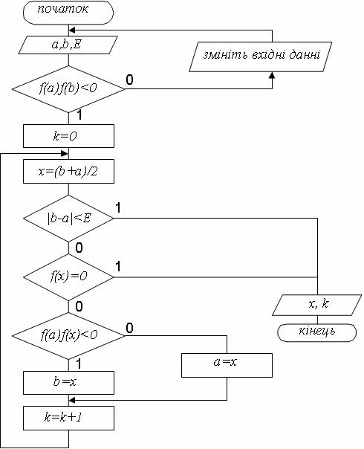

     Рисунок 10 – Схема алгоритму розв'язання нелінійного рівняння методом половинного ділення

### 3.2 Метод хорд

Метод хорд є одним з найбільш поширених методів розв’язання алгебраїчних і трансцендентних рівнянь. В літературі він також зустрічається під назвою "метод лінійного інтерполювання" і "метод пропорційних частин".

*Постановка задачі*

Розглянемо рівняння http://posibnyky.vntu.edu.ua/met/m1_t1_lecture4_src/m1_t1_lecture4_image206.png, де http://posibnyky.vntu.edu.ua/met/m1_t1_lecture4_src/m1_t1_lecture4_image207.png неперервна нелінійна функція, яка на відрізку http://posibnyky.vntu.edu.ua/met/m1_t1_lecture4_src/m1_t1_lecture4_image208.png монотонна, диференційована і має єдиний корінь http://posibnyky.vntu.edu.ua/met/m1_t1_lecture4_src/m1_t1_lecture4_image209.png (тобто http://posibnyky.vntu.edu.ua/met/m1_t1_lecture4_src/m1_t1_lecture4_image210.png). Потрібно знайти наближене значення кореня http://posibnyky.vntu.edu.ua/met/m1_t1_lecture4_src/m1_t1_lecture4_image212.png з заданою похибкою http://posibnyky.vntu.edu.ua/met/m1_t1_lecture4_src/m1_t1_lecture4_image214.png.

*Суть методу* хорд полягає в тому, що на достатньо малому відрізку http://posibnyky.vntu.edu.ua/met/m1_t1_lecture4_src/m1_t1_lecture4_image216.png дуга функції http://posibnyky.vntu.edu.ua/met/m1_t1_lecture4_src/m1_t1_lecture4_image217.png замінюється хордою *ab*, яка її стягує. За наближене значення кореня приймається точка *х1*перетину хорди з віссю http://posibnyky.vntu.edu.ua/met/m1_t1_lecture4_src/m1_t1_lecture4_image218.png(рис.11.а).

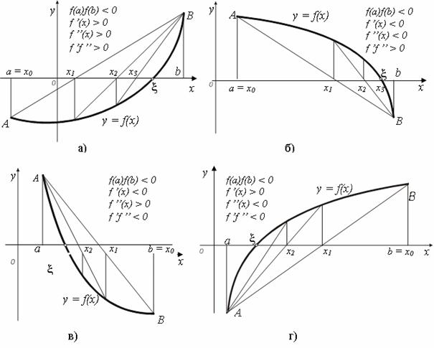

     Рисунок 11 – Графічна інтерпретація методу хорд і процедури визначення рухомого кінця хорди

Рівняння хорди, яка проходить через точки має вигляд

http://posibnyky.vntu.edu.ua/met/m1_t1_lecture4_src/m1_t1_lecture4_image222.png     (4)

Знайдемо значення http://posibnyky.vntu.edu.ua/met/m1_t1_lecture4_src/m1_t1_lecture4_image224.png, для якого http://posibnyky.vntu.edu.ua/met/m1_t1_lecture4_src/m1_t1_lecture4_image226.png, тобто для нерухомого кінця:

http://posibnyky.vntu.edu.ua/met/m1_t1_lecture4_src/m1_t1_lecture4_image228.png     (5)

Ця формула називається формулою методу хорд. Тепер корінь http://posibnyky.vntu.edu.ua/met/m1_t1_lecture4_src/m1_t1_lecture4_image230.png знаходиться всередині відрізка http://posibnyky.vntu.edu.ua/met/m1_t1_lecture4_src/m1_t1_lecture4_image232.png. Значення кореня http://posibnyky.vntu.edu.ua/met/m1_t1_lecture4_src/m1_t1_lecture4_image234.png можна уточнити за допомогою метода хорд на відрізку http://posibnyky.vntu.edu.ua/met/m1_t1_lecture4_src/m1_t1_lecture4_image235.png, тоді нове наближене значення кореня х2 знаходиться за формулою

http://posibnyky.vntu.edu.ua/met/m1_t1_lecture4_src/m1_t1_lecture4_image236.png.

Аналогічна для всякого http://posibnyky.vntu.edu.ua/met/m1_t1_lecture4_src/m1_t1_lecture4_image238.png-го наближення до точного значення кореня http://posibnyky.vntu.edu.ua/met/m1_t1_lecture4_src/m1_t1_lecture4_image240.png даного рівняння використовується формула:

http://posibnyky.vntu.edu.ua/met/m1_t1_lecture4_src/m1_t1_lecture4_image241.png     (6)

Процес стягування хордою продовжується багаторазово доти, поки не одержано наближений корінь із заданим степенем точності

http://posibnyky.vntu.edu.ua/met/m1_t1_lecture4_src/m1_t1_lecture4_image243.png     (7)

де http://posibnyky.vntu.edu.ua/met/m1_t1_lecture4_src/m1_t1_lecture4_image245.png – наближені значення коренів рівняння http://posibnyky.vntu.edu.ua/met/m1_t1_lecture4_src/m1_t1_lecture4_image247.png, відповідно на http://posibnyky.vntu.edu.ua/met/m1_t1_lecture4_src/m1_t1_lecture4_image249.png і http://posibnyky.vntu.edu.ua/met/m1_t1_lecture4_src/m1_t1_lecture4_image251.png-му ітераційному кроці; http://posibnyky.vntu.edu.ua/met/m1_t1_lecture4_src/m1_t1_lecture4_image253.png – задана точність обчислень.

Слід відмітити, що розглянутий випадок (рис.11.а) перетину функції http://posibnyky.vntu.edu.ua/met/m1_t1_lecture4_src/m1_t1_lecture4_image255.png відрізку http://posibnyky.vntu.edu.ua/met/m1_t1_lecture4_src/m1_t1_lecture4_image256.png не є єдиним. Існує ще три варіанти перетину функції, кожний з яких відрізняється напрямком побудови хорд і відповідно рухомими кінцями відрізку. Наприклад, на рис.11.а,б рухомий кінець відрізку а, а на рис.11.в,г рухомий кінець – http://posibnyky.vntu.edu.ua/met/m1_t1_lecture4_src/m1_t1_lecture4_image257.png і відповідно формула 5 для нього має вигляд:

http://posibnyky.vntu.edu.ua/met/m1_t1_lecture4_src/m1_t1_lecture4_image258.png

Для автоматизації цього алгоритму необхідно розробити правило для автоматичного вибору рухомого кінця хорди і відповідно формули для обчислення наближеного значення кореня. Існує два правила визначення рухомого кінця хорди.

***Правило 1***. Нерухомим кінцем відрізка є той, для якого знак функції співпадає із знаком другої похідної. Якщо http://posibnyky.vntu.edu.ua/met/m1_t1_lecture4_src/m1_t1_lecture4_image260.png, то нерухомим є кінець http://posibnyky.vntu.edu.ua/met/m1_t1_lecture4_src/m1_t1_lecture4_image262.png, а всі наближення до кореня http://posibnyky.vntu.edu.ua/met/m1_t1_lecture4_src/m1_t1_lecture4_image263.png лежать зі сторони кінця http://posibnyky.vntu.edu.ua/met/m1_t1_lecture4_src/m1_t1_lecture4_image264.png. Якщо http://posibnyky.vntu.edu.ua/met/m1_t1_lecture4_src/m1_t1_lecture4_image266.png, то нерухомим є кінець http://posibnyky.vntu.edu.ua/met/m1_t1_lecture4_src/m1_t1_lecture4_image268.png, а всі наближення до кореня http://posibnyky.vntu.edu.ua/met/m1_t1_lecture4_src/m1_t1_lecture4_image269.png лежать зі сторони кінця http://posibnyky.vntu.edu.ua/met/m1_t1_lecture4_src/m1_t1_lecture4_image270.png (рис.11.а,б,в,г).

***Правило 2.*** Якщо добуток першої на другу похідну функції http://posibnyky.vntu.edu.ua/met/m1_t1_lecture4_src/m1_t1_lecture4_image271.png більший за нуль: http://posibnyky.vntu.edu.ua/met/m1_t1_lecture4_src/m1_t1_lecture4_image272.png, то рухомий кінець http://posibnyky.vntu.edu.ua/met/m1_t1_lecture4_src/m1_t1_lecture4_image274.png; якщо добуток першої на другу похідну менший за нуль: http://posibnyky.vntu.edu.ua/met/m1_t1_lecture4_src/m1_t1_lecture4_image275.png, то рухомий кінець http://posibnyky.vntu.edu.ua/met/m1_t1_lecture4_src/m1_t1_lecture4_image277.png.Схема алгоритму розв'язання нелінійного рівняння методом хорд представлена на рисунку 12.

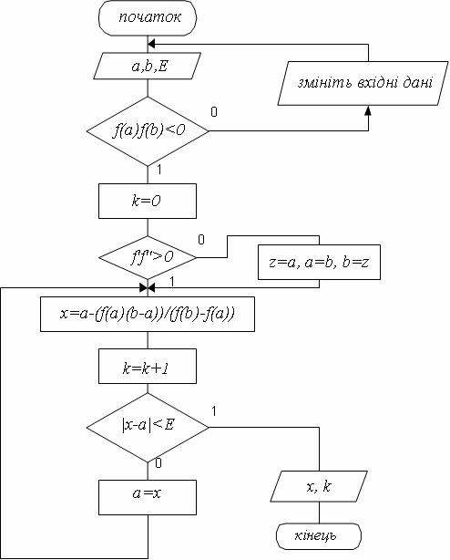

     Рисунок 12 - Схема алгоритму розв'язання нелінійного рівняння методом хорд

***Особливості розробки функцій, які реалізують алгоритм методу***

1. Метод половинного ділення та метод хорд розробляються як незалежні підпрограми-функції з вхідними параметрами: *a, b, http://posibnyky.vntu.edu.ua/met/m1_t1_lecture4_src/m1_t1_lecture4_image280.png* та вихідними: *x, k*, де *x* – наближене значення кореня, *k*– кількість ітерацій.

2. В цих підпрограмах-функціях необхідно передбачити перевірку вхідних даних, наприклад, чи дійсно відрізок вибраний так, що функція на його кінцях має різні знаки.

3. Обчислення перших та других похідних здійснюється за допомогою спеціальних функцій, в котрих заданий математичний вигляд похідної.

4. Перед викликом підпрограми-функції, реалізуючої метод необхідно аналітично визначити кількість коренів. Аналітично чи програмно відокремити корені і в циклі по кількості коренів викликати функцію, яка реалізує метод уточнення коренів так, щоб на екрані були виведені всі відрізки, корені на кожному з цих відрізків та кількість ітерацій, за яку був отриманий кожен корінь.

### 3.3 Метод Ньютона (метод дотичних)

Метод послідовних наближень, розроблений Ньютоном, дуже широко використовується при побудові ітераційних алгоритмів. Його популярність обумовлена тим, що на відміну від двох попередніх методів замість інтерполяції по двом значенням функції в методі Ньютона здійснюється екстраполяція за допомогою дотичної до кривої в одній точці.

*Постановка задачі*

Нехай корінь рівняння *f(x)=0* відокремлений на відрізку *http://posibnyky.vntu.edu.ua/met/m1_t1_lecture4_src/m1_t1_lecture4_image281.png*, на якому нелінійна функція f(x)монотонна і має різні знаки на кінцях відрізку, причому похідні http://posibnyky.vntu.edu.ua/met/m1_t1_lecture4_src/m1_t1_lecture4_image282.png та http://posibnyky.vntu.edu.ua/met/m1_t1_lecture4_src/m1_t1_lecture4_image283.png неперервні та зберігають постійні знаки на всьому відрізку http://posibnyky.vntu.edu.ua/met/m1_t1_lecture4_src/m1_t1_lecture4_image285.png. Потрібно знайти наближене значення кореня http://posibnyky.vntu.edu.ua/met/m1_t1_lecture4_src/m1_t1_lecture4_image286.png з заданою похибкою http://posibnyky.vntu.edu.ua/met/m1_t1_lecture4_src/m1_t1_lecture4_image287.png.

Геометричний зміст метода Ньютона полягає в тому, що дуга кривої http://posibnyky.vntu.edu.ua/met/m1_t1_lecture4_src/m1_t1_lecture4_image288.png на відрізку http://posibnyky.vntu.edu.ua/met/m1_t1_lecture4_src/m1_t1_lecture4_image289.png замінюється дотичною до цієї кривої, а наближене значення кореня визначається як точка перетину дотичної з віссю *Ох,* проведеної з одного з кінців досліджуваного відрізку. Рівняння дотичної має вигляд:

http://posibnyky.vntu.edu.ua/met/m1_t1_lecture4_src/m1_t1_lecture4_image290.png.

*Перший випадок*. Нехай *f(a)<0, f(b)>0, f(x)>0, f''(x)>0* (рис. 13, а) або *f(a)>0, f(b)<0, f'(x)<0, f''(x)<0* (рис. 11, б). Проведемо дотичну до кривої http://posibnyky.vntu.edu.ua/met/m1_t1_lecture4_src/m1_t1_lecture4_image292.png в точці *B0(v; f(b))* і знайдемо абсцису точки перетину дотичної з віссю http://posibnyky.vntu.edu.ua/met/m1_t1_lecture4_src/m1_t1_lecture4_image294.png. Відомо, що рівняння дотичної в точці *B0(b; f(b))*має вид: *y-f(b)=f'(b) (x-b).*

Припускаючи *y=0, x=x1*, отримаємо

http://posibnyky.vntu.edu.ua/met/m1_t1_lecture4_src/m1_t1_lecture4_image296.png      (8)

Тепер корінь рівняння знаходиться на відрізку *[a, x1].* Застосовуючи знову метод Ньютона, проведемо дотичну до кривої в точці *B1(x1; f(x1))* і отримаємо

http://posibnyky.vntu.edu.ua/met/m1_t1_lecture4_src/m1_t1_lecture4_image298.png,

і так далі (рис. 13).

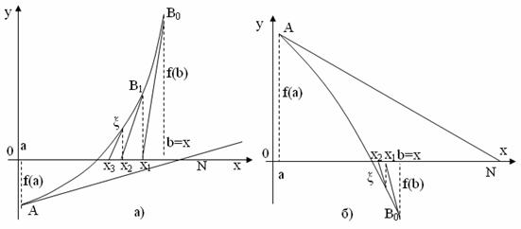

     Рисунок. 13 – Геометричний зміст методу Ньютона для випадків, коли

а) функція, яка досліджується, ввігнута *(f'(x)>0, f''(x)>0)*

б) функція, яка досліджується, опукла *(f'(x)<0, f''(x)<0)*

Даний процес ітераційний, тому формула для будь-якого n-го кроку ітерації має вигляд:

http://posibnyky.vntu.edu.ua/met/m1_t1_lecture4_src/m1_t1_lecture4_image302.png.     (9)

В результаті отримана послідовність наближених значень *x1, x2, ..., xn*, ..., кожний наступний член якої ближчій до кореня http://posibnyky.vntu.edu.ua/met/m1_t1_lecture4_src/m1_t1_lecture4_image304.png, ніж попередній. Однак всі *xn* залишаються більше істинного кореня http://posibnyky.vntu.edu.ua/met/m1_t1_lecture4_src/m1_t1_lecture4_image305.png, тобто *xn* - наближене значення кореня http://posibnyky.vntu.edu.ua/met/m1_t1_lecture4_src/m1_t1_lecture4_image304.png з надлишком. Процес визначення кореня продовжується багаторазово доти, поки не одержано наближений корінь із заданим степенем точності

*Другий випадок.* Нехай *f(a)<0, f(b)>0, f(x)>0, f(x)<0*(рис. 14, а) або *f(a)>0, f(b)<0, f'(x)<0, f''(x)>0* (рис. 14).

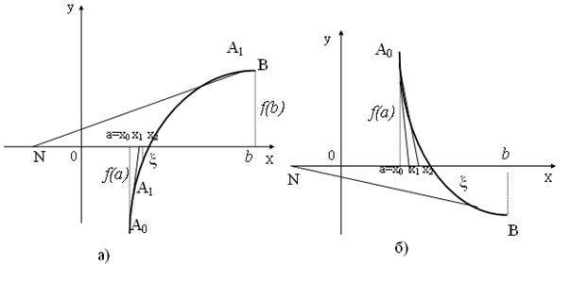

     Рисунок 14 –Геометричний зміст методу Ньютона для випадків, коли

а) функція, яка досліджується, опукла *(f'(x)>0, f''(x)<0)*

б) функція, яка досліджується, ввігнута *(f'(x)<0, f''(x)>0)*

Якщо провести дотичну до кривої http://posibnyky.vntu.edu.ua/met/m1_t1_lecture4_src/m1_t1_lecture4_image316.png в точці B, то вона перетне вісь абсцис в точці, яка не належить відрізку http://posibnyky.vntu.edu.ua/met/m1_t1_lecture4_src/m1_t1_lecture4_image318.png. Тому проведемо дотичну в точці *А0(a; f(a))* і запишемо її рівняння для даного випадку: *y - f(a) = f'(a) (x - a).*

Припускаючи, що *y = 0, x = x1*, отримаємо

http://posibnyky.vntu.edu.ua/met/m1_t1_lecture4_src/m1_t1_lecture4_image319.png     (10)

Корінь  знаходиться тепер на відрізку *[x1, b].* Застосовуючи знову метод Ньютона, проведемо дотичну до кривої в точці *A1(x1; f(x1))* і отримаємо

http://posibnyky.vntu.edu.ua/met/m1_t1_lecture4_src/m1_t1_lecture4_image321.png,

     і загалом     http://posibnyky.vntu.edu.ua/met/m1_t1_lecture4_src/m1_t1_lecture4_image323.png .     (11)

В результаті отримаємо послідовність наближених значень *x1, x2,..., xn*,..., кожний наступний член якої ближчій до істинного кореня , ніж попередній, т.б. *xn* - наближене значення кореня  з недостачею.

Порівнюючи формули (10), (11) з раніше виведеними, (а також враховуючи випадки, які розглядаються на рисунках 14а,б помічаємо, що вони відрізняються одна від одної тільки вибором початкового наближення: в першому випадку за *x0* приймався кінець *b* відрізка, в другому - кінець *а*.

При виборі початкового наближення кореня необхідно використовувати наступне правило: *за початкову точку слід вибирати той кінець відрізка [a, b], в якому знак функції співпадає зі знаком другої похідної.* В першому випадку *f(b)f''(x)>0* і початкова точка *b=x0*, в другому *f(a) f''(x)>0* і в якості початкового наближення беремо *a=x0*.

Для оцінки похибки можна користуватися загальною формулою

http://posibnyky.vntu.edu.ua/met/m1_t1_lecture4_src/m1_t1_lecture4_image325.png,     (12)

де http://posibnyky.vntu.edu.ua/met/m1_t1_lecture4_src/m1_t1_lecture4_image327.png (ця формула підходить і до метода хорд).

В тому випадку, коли відрізок http://posibnyky.vntu.edu.ua/met/m1_t1_lecture4_src/m1_t1_lecture4_image329.png настільки малий, що на ньому виконується умова *М2<2m1* , де *M2*http://posibnyky.vntu.edu.ua/met/m1_t1_lecture4_src/m1_t1_lecture4_image331.png, а http://posibnyky.vntu.edu.ua/met/m1_t1_lecture4_src/m1_t1_lecture4_image333.png, точність наближення на *n*-му кроці інтерполяційного процесу оцінюється наступним чином: якщо http://posibnyky.vntu.edu.ua/met/m1_t1_lecture4_src/m1_t1_lecture4_image335.png.

Якщо похідна *f'(x)* мало змінюється на відрізку http://posibnyky.vntu.edu.ua/met/m1_t1_lecture4_src/m1_t1_lecture4_image337.png, то для спрощення обчислень можна користуватися формулою

http://posibnyky.vntu.edu.ua/met/m1_t1_lecture4_src/m1_t1_lecture4_image339.png,     (13)

тобто значення похідної в початковій точці достатньо обчислити тільки один раз.

Процес побудови дотичної продовжується багаторазово доти, поки http://posibnyky.vntu.edu.ua/met/m1_t1_lecture4_src/m1_t1_lecture4_image341.png, де http://posibnyky.vntu.edu.ua/met/m1_t1_lecture4_src/m1_t1_lecture4_image343.png – задана точність обчислень; http://posibnyky.vntu.edu.ua/met/m1_t1_lecture4_src/m1_t1_lecture4_image344.png – наближені значення кореня рівняння http://posibnyky.vntu.edu.ua/met/m1_t1_lecture4_src/m1_t1_lecture4_image346.png, відповідно на http://posibnyky.vntu.edu.ua/met/m1_t1_lecture4_src/m1_t1_lecture4_image347.png та *і* - тому ітераційному кроці. На рисунку 15 представлена схема алгоритму цього методу.

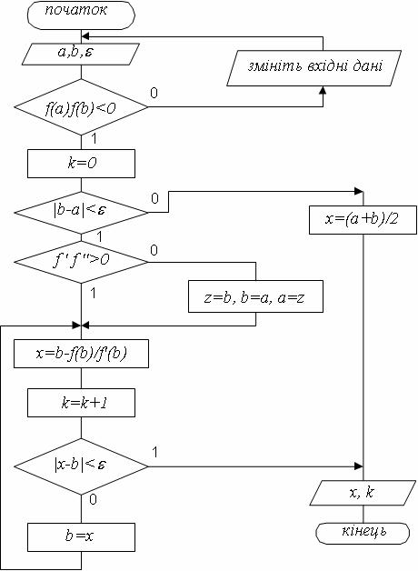

     Рисунок 15 – Схема алгоритму розв'язання нелінійного рівняння методом дотичних

***Правила визначення рухомого кінця для метода Ньютона***

*Правило 1.* Якщо добуток першої на другу похідну функції http://posibnyky.vntu.edu.ua/met/m1_t1_lecture4_src/m1_t1_lecture4_image351.png більший за нуль: http://posibnyky.vntu.edu.ua/met/m1_t1_lecture4_src/m1_t1_lecture4_image352.png, то рухомий кінець http://posibnyky.vntu.edu.ua/met/m1_t1_lecture4_src/m1_t1_lecture4_image353.png; якщо добуток першої на другу похідну менший за нуль: http://posibnyky.vntu.edu.ua/met/m1_t1_lecture4_src/m1_t1_lecture4_image354.png, то рухомий кінець http://posibnyky.vntu.edu.ua/met/m1_t1_lecture4_src/m1_t1_lecture4_image355.png, тобто дотична будується в кінці http://posibnyky.vntu.edu.ua/met/m1_t1_lecture4_src/m1_t1_lecture4_image356.png.

*Правило 2.* Якщо знак функції на кінці відрізку співпадає зі знаком другої похідної, то цей кінець відрізка є рухомим, і в цій точці будується дотична.

### 3.4 Комбінований метод

Методи хорд і дотичних дають наближення кореня з різних сторін відрізку http://posibnyky.vntu.edu.ua/met/m1_t1_lecture4_src/m1_t1_lecture4_image357.png. Тому їх часто використовують в поєднанні один з одним, і процес уточнення кореня http://posibnyky.vntu.edu.ua/met/m1_t1_lecture4_src/m1_t1_lecture4_image358.pngнелінійного рівняння (1) проходить скоріше.

*Постановка задачі*

Нехай дано рівняння (1)http://posibnyky.vntu.edu.ua/met/m1_t1_lecture4_src/m1_t1_lecture4_image360.png, де http://posibnyky.vntu.edu.ua/met/m1_t1_lecture4_src/m1_t1_lecture4_image361.png неперервна нелінійна функція, яка на відрізку http://posibnyky.vntu.edu.ua/met/m1_t1_lecture4_src/m1_t1_lecture4_image362.png монотонна, диференційована і має єдиний корінь http://posibnyky.vntu.edu.ua/met/m1_t1_lecture4_src/m1_t1_lecture4_image363.png (тобто http://posibnyky.vntu.edu.ua/met/m1_t1_lecture4_src/m1_t1_lecture4_image364.png). Потрібно знайти наближене значення кореня http://posibnyky.vntu.edu.ua/met/m1_t1_lecture4_src/m1_t1_lecture4_image365.png з заданою похибкою http://posibnyky.vntu.edu.ua/met/m1_t1_lecture4_src/m1_t1_lecture4_image366.png.

Використаємо комбінований метод хорд і дотичних з урахуванням поведінки функції на відрізку http://posibnyky.vntu.edu.ua/met/m1_t1_lecture4_src/m1_t1_lecture4_image367.png. Якщо *f'(x)f''(x)>0*, то метод хорд дає наближення кореня з недостачею, а метод дотичних – з залишком (рис.16.а,б). Якщо ж *f'(x)f''(x)<0*, то методом хорд отримуємо значення

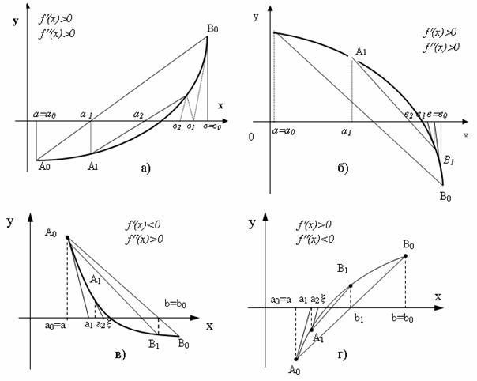

     Рисунок 16 – Геометричний зміст комбінованого методу

методом дотичних – з недостачею (рис.16.в,г). Однак в усіх випадках справжній корінь http://posibnyky.vntu.edu.ua/met/m1_t1_lecture4_src/m1_t1_lecture4_image370.png знаходиться між наближеними коренями, які отримані за методом хорд і методом дотичних, тобто виконується нерівність *а хn * * хnb*, де *хn*– наближене значення кореня з недоліком, http://posibnyky.vntu.edu.ua/met/m1_t1_lecture4_src/m1_t1_lecture4_image371.png- з надлишком.

Суть методу полягає в тому, що на досить малому відрізку http://posibnyky.vntu.edu.ua/met/m1_t1_lecture4_src/m1_t1_lecture4_image373.png (отриманому при відокремлені коренів) дуга функції http://posibnyky.vntu.edu.ua/met/m1_t1_lecture4_src/m1_t1_lecture4_image374.png з одного кінця відрізка стягується хордою, а з другого – дотичною. Тобто, якщо сумістити обидва методи, то після знаходження коренів відрізок http://posibnyky.vntu.edu.ua/met/m1_t1_lecture4_src/m1_t1_lecture4_image375.png на кожному кроці ітерації звужується шляхом переносу кінців відрізка http://posibnyky.vntu.edu.ua/met/m1_t1_lecture4_src/m1_t1_lecture4_image376.png в точки перетину хорди та дотичної з віссю http://posibnyky.vntu.edu.ua/met/m1_t1_lecture4_src/m1_t1_lecture4_image377.png.

Наближене значення кореня нелінійного рівняння визначається відповідно до таких правил:

*Правило 1*. Якщо добуток першої на другу похідну функції http://posibnyky.vntu.edu.ua/met/m1_t1_lecture4_src/m1_t1_lecture4_image378.png більший за нуль: http://posibnyky.vntu.edu.ua/met/m1_t1_lecture4_src/m1_t1_lecture4_image379.png, (рис. 16 а, б) то рухомим для методу хорд є кінець *a*, і наближене значення кореня з боку кінця *a* обчислюється за формулою хорд:

http://posibnyky.vntu.edu.ua/met/m1_t1_lecture4_src/m1_t1_lecture4_image381.png.     (14)

Для методу дотичних рухомим є кінець http://posibnyky.vntu.edu.ua/met/m1_t1_lecture4_src/m1_t1_lecture4_image383.png, і наближене значення кореня обчислюється за формулою дотичних:

http://posibnyky.vntu.edu.ua/met/m1_t1_lecture4_src/m1_t1_lecture4_image385.png.     (15)

*Правило 2*. Якщо добуток першої на другу похідну функції http://posibnyky.vntu.edu.ua/met/m1_t1_lecture4_src/m1_t1_lecture4_image387.png менший за нуль: http://posibnyky.vntu.edu.ua/met/m1_t1_lecture4_src/m1_t1_lecture4_image388.png (рис. 16 в, г), то рухомим для методу хорд є кінець *b*, і наближене значення кореня з боку кінця *b* обчислюється за формулою хорд:

http://posibnyky.vntu.edu.ua/met/m1_t1_lecture4_src/m1_t1_lecture4_image390.png.     (16)

Для методу дотичних рухомим є кінець *a*, і наближене значення кореня обчислюється за формулою дотичних:

http://posibnyky.vntu.edu.ua/met/m1_t1_lecture4_src/m1_t1_lecture4_image392.png.     (17)

Комбінований метод дуже зручний при оцінці похибки обчислень. Ітераційний процес продовжується доти, поки не стане виконуватися нерівність http://posibnyky.vntu.edu.ua/met/m1_t1_lecture4_src/m1_t1_lecture4_image394.png. За наближене значення кореня приймають http://posibnyky.vntu.edu.ua/met/m1_t1_lecture4_src/m1_t1_lecture4_image396.png, де http://posibnyky.vntu.edu.ua/met/m1_t1_lecture4_src/m1_t1_lecture4_image398.png і http://posibnyky.vntu.edu.ua/met/m1_t1_lecture4_src/m1_t1_lecture4_image400.png– наближені значення кореня відповідно з недостачею та з надлишком.

Схема алгоритму методу представлено на рисунку 17.

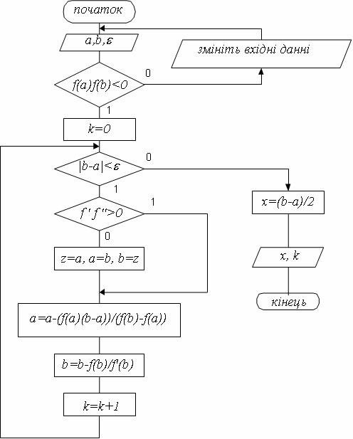

     Рисунок 17– Схема алгоритму розв'язання нелінійного рівняння комбінованим методом

### 3.5 Метод ітерацій (метод послідовних наближень)

Суть методу полягає у заміні початкового рівняння

http://posibnyky.vntu.edu.ua/met/m1_t1_lecture4_src/m1_t1_lecture4_image404.png     (18)

еквівалентним йому рівнянням

http://posibnyky.vntu.edu.ua/met/m1_t1_lecture4_src/m1_t1_lecture4_image405.png,     (19)

*Постановка задачі*

Нехай задано рівняння http://posibnyky.vntu.edu.ua/met/m1_t1_lecture4_src/m1_t1_lecture4_image407.png, де http://posibnyky.vntu.edu.ua/met/m1_t1_lecture4_src/m1_t1_lecture4_image408.png – неперервна нелінійна функція. Потрібно визначити корінь http://posibnyky.vntu.edu.ua/met/m1_t1_lecture4_src/m1_t1_lecture4_image409.png цього рівняння, який знаходиться на відрізку http://posibnyky.vntu.edu.ua/met/m1_t1_lecture4_src/m1_t1_lecture4_image410.png з заданою похибкою http://posibnyky.vntu.edu.ua/met/m1_t1_lecture4_src/m1_t1_lecture4_image411.png.

Виберемо довільним способом http://posibnyky.vntu.edu.ua/met/m1_t1_lecture4_src/m1_t1_lecture4_image412.png і підставимо його в праву частину рівняння (18); тоді отримаємо http://posibnyky.vntu.edu.ua/met/m1_t1_lecture4_src/m1_t1_lecture4_image414.png. Потім це значення http://posibnyky.vntu.edu.ua/met/m1_t1_lecture4_src/m1_t1_lecture4_image416.png підставимо знову в праву частину рівняння (19) і отримаємо http://posibnyky.vntu.edu.ua/met/m1_t1_lecture4_src/m1_t1_lecture4_image418.png(рис. 18 а,б). Повторюючи цей процес, отримаємо послідовність чисел http://posibnyky.vntu.edu.ua/met/m1_t1_lecture4_src/m1_t1_lecture4_image420.png. При цьому можливі два випадки:

•  послідовність http://posibnyky.vntu.edu.ua/met/m1_t1_lecture4_src/m1_t1_lecture4_image422.png збігається, тобто має границю, і тоді ця границя буде коренем рівняння (18).

•  послідовність http://posibnyky.vntu.edu.ua/met/m1_t1_lecture4_src/m1_t1_lecture4_image424.png розбігається, тобто не має границі.

Приведемо без доказу теорему, яка виражає умову, при якій ітераційний процес розв’язку нелінійного рівняння методом ітерацій на ЕОМ збігається.

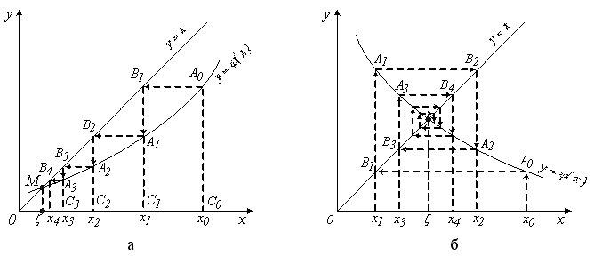

     Рисунок 18 Геометрична інтерпретація методу ітерацій

***Теорема.*** Нехай на відрізку http://posibnyky.vntu.edu.ua/met/m1_t1_lecture4_src/m1_t1_lecture4_image427.png знаходиться єдиний корінь рівняння http://posibnyky.vntu.edu.ua/met/m1_t1_lecture4_src/m1_t1_lecture4_image428.png та у всіх точках цього відрізку похідна http://posibnyky.vntu.edu.ua/met/m1_t1_lecture4_src/m1_t1_lecture4_image430.png задовольняє нерівності http://posibnyky.vntu.edu.ua/met/m1_t1_lecture4_src/m1_t1_lecture4_image431.png. Якщо при цьому виконується і умова http://posibnyky.vntu.edu.ua/met/m1_t1_lecture4_src/m1_t1_lecture4_image433.png, то ітераційний процес збігається, а за нульове наближення http://posibnyky.vntu.edu.ua/met/m1_t1_lecture4_src/m1_t1_lecture4_image435.png можна взяти число з відрізку http://posibnyky.vntu.edu.ua/met/m1_t1_lecture4_src/m1_t1_lecture4_image436.png.

Розв’яжемо один етап ітерацій. Виходячи із заданого на попередньому кроці значення http://posibnyky.vntu.edu.ua/met/m1_t1_lecture4_src/m1_t1_lecture4_image437.png, обчислюємо http://posibnyky.vntu.edu.ua/met/m1_t1_lecture4_src/m1_t1_lecture4_image439.png. Якщо http://posibnyky.vntu.edu.ua/met/m1_t1_lecture4_src/m1_t1_lecture4_image441.png, покладемо http://posibnyky.vntu.edu.ua/met/m1_t1_lecture4_src/m1_t1_lecture4_image443.png і виконаємо наступну ітерацію. Якщо ж http://posibnyky.vntu.edu.ua/met/m1_t1_lecture4_src/m1_t1_lecture4_image445.png, то обчислення закінчують, за наближене значення кореня приймають величину http://posibnyky.vntu.edu.ua/met/m1_t1_lecture4_src/m1_t1_lecture4_image447.png.

При використанні методу простих ітерацій основною операцією є вибір функції http://posibnyky.vntu.edu.ua/met/m1_t1_lecture4_src/m1_t1_lecture4_image449.png в рівнянні http://posibnyky.vntu.edu.ua/met/m1_t1_lecture4_src/m1_t1_lecture4_image451.png, яку слід підібрати так, щоб http://posibnyky.vntu.edu.ua/met/m1_t1_lecture4_src/m1_t1_lecture4_image452.png і швидкість сходження послідовності http://posibnyky.vntu.edu.ua/met/m1_t1_lecture4_src/m1_t1_lecture4_image453.png до кореня http://posibnyky.vntu.edu.ua/met/m1_t1_lecture4_src/m1_t1_lecture4_image455.png тим вища, чим менше число http://posibnyky.vntu.edu.ua/met/m1_t1_lecture4_src/m1_t1_lecture4_image456.png. Схема алгоритму метода ітерацій представлена на рисунку 19.

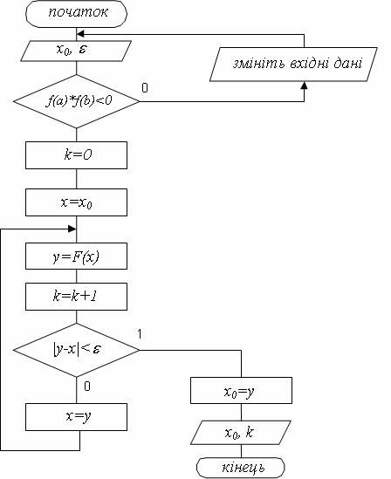

     Рисунок 19 – Схема алгоритму розв'язання нелінійного рівняння методом ітерацій

Таким чином, необхідна точність буде досягнута, якщо виконується нерівність *|хn – xn - 1| http://posibnyky.vntu.edu.ua/met/m1_t1_lecture4_src/m1_t1_lecture4_image460.png 0,00002*. За нульове наближення можна прийняти будь-який із кінців відрізка *(-0,725; -0,7)* і будь-яку точку усередині нього. Нехай *х0= -0,7*. Обчислення зводимо в наступну таблицю:

# ПРАКТИЧНА ЧАСТИНА

## Розробка інтерфейсу прикладної програми

Для вирішення поставленої задачі було прийнято рішення створити Windows Forms проект, написаний на об’єктно-орієнтованій мові програмування високого рівня С# версії 5.0. У якості середовища розробки було обране IDE Visual Studio 2012.

У результаті розробки користувацького інтерфейсу у конструкторі форм Visual Studio було створено вікно програми, яке можна бачити на двох рисунках нижче.

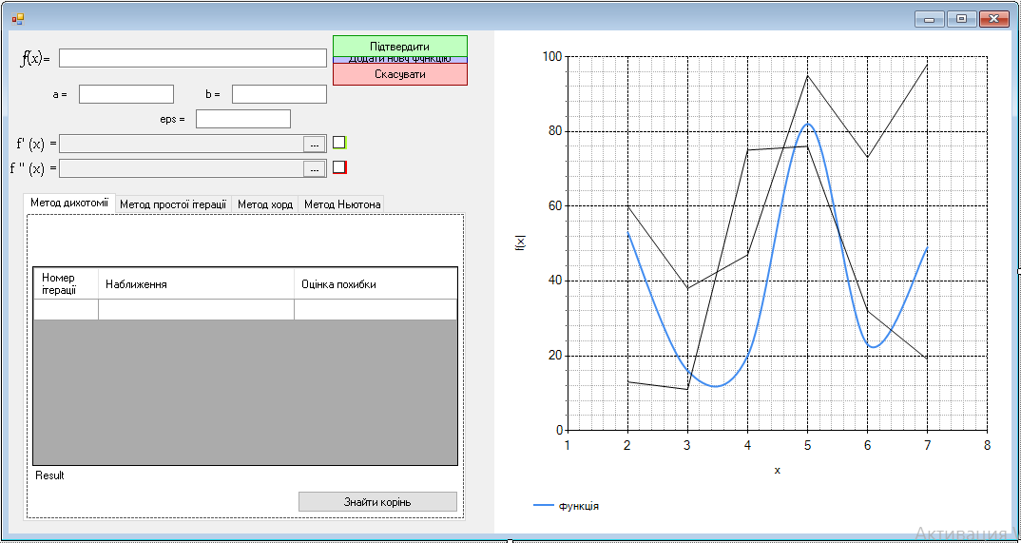

8

7

5

6

4

2

3

1

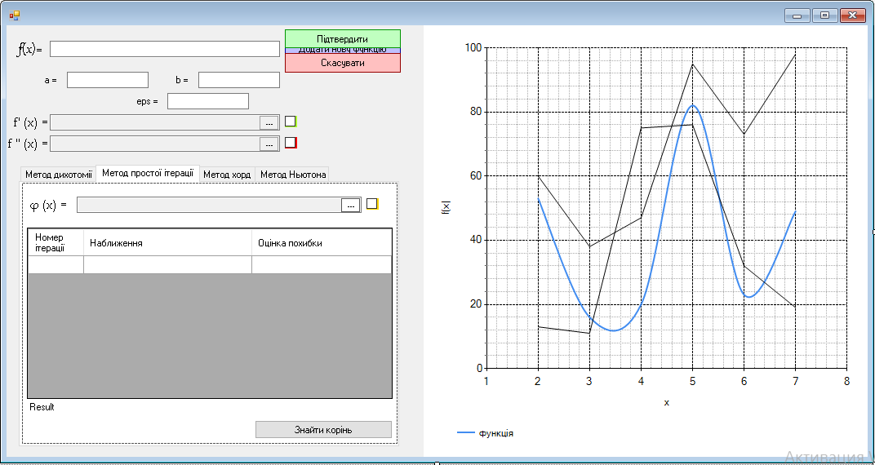

10

11

9

**Рис. 1.** *Завершений користувацький інтерфейс програми(нижній рисунок демонструє відмінність вкладки метода простої ітерації)*

Коментар до інтерфейсу:

## Проектування об’єктно-орієнтованої моделі обробки, збереження та організації вхідних даних

## Реалізація алгоритмів уточнення коренів рівнянь на заданому проміжку

## Інструкція користувачеві

# Список використаної літератури

1. *Киреев В.И.* Численные методы в примерах и задачах: Учеб. пособие/В.И. Киреев, А.В. Пантелеев. — 3-е изд. стер. — М.: Высш. шк., 2008. — 480 с: ил.
2. Інструктивно-методичні матеріали до виконання лабораторних робіт та самостійного опрацювання тем з дисципліни «Обчислювальні методи» для студентів спеціальності 122 – Комп’ютерні науки та інформаційні технології (частина перша) / Укладач: Т.В. Наконечна. – Дніпро: ДНУ, 2016 – 72 с.
3. *Борис Павлович Демидович* и *Исаак Абрамович Марон* Основы вычислительной математики – М., 1966 р. 664 стр. о илл.
4. Преобразовать строку в делегат в С# / C# / it works! [Электронный ресурс]:статья – URL: http://itw66.ru/blog/c_sharp/662.html